考点二 染色体数目的变异

1．染色体数目变异的类型
(1)细胞内个别染色体的增加或减少。
(2)细胞内染色体数目以一套完整的非同源染色体为基数成倍地增加或成套地减少。
2．染色体组
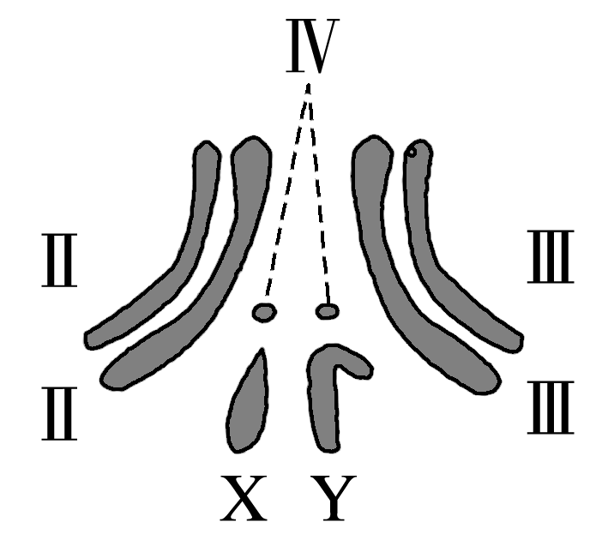
(1)如图中雄果蝇体细胞染色体中的一个染色体组可表示为：Ⅱ、Ⅲ、Ⅳ、X或Ⅱ、Ⅲ、Ⅳ、Y。
(2)组成特点
①形态上：细胞中的一套非同源染色体，在形态上各不相同。
②功能上：控制生物生长、发育、遗传和变异的一套染色体，在功能上各不相同。
(3)染色体组数目的判定
①根据染色体形态判定：细胞内形态相同的染色体有几条，则含有几个染色体组。
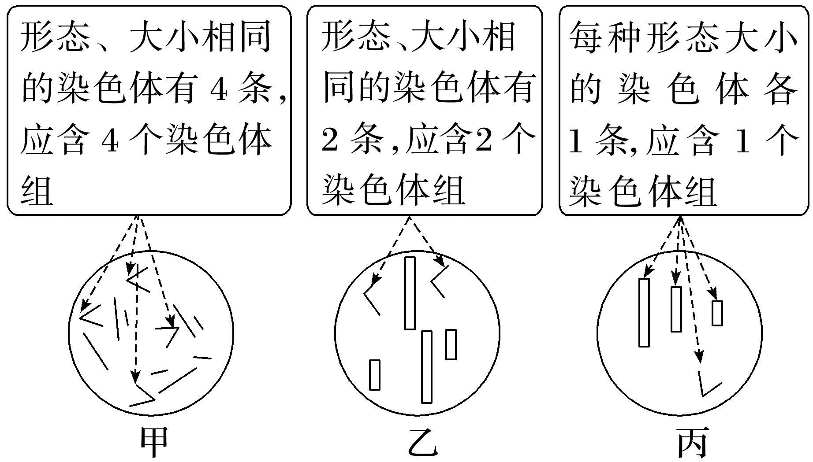
②根据基因型判定：在细胞或生物体的基因型中，控制同一性状的基因(包括同一字母的大、小写)出现几次，则含有几个染色体组。
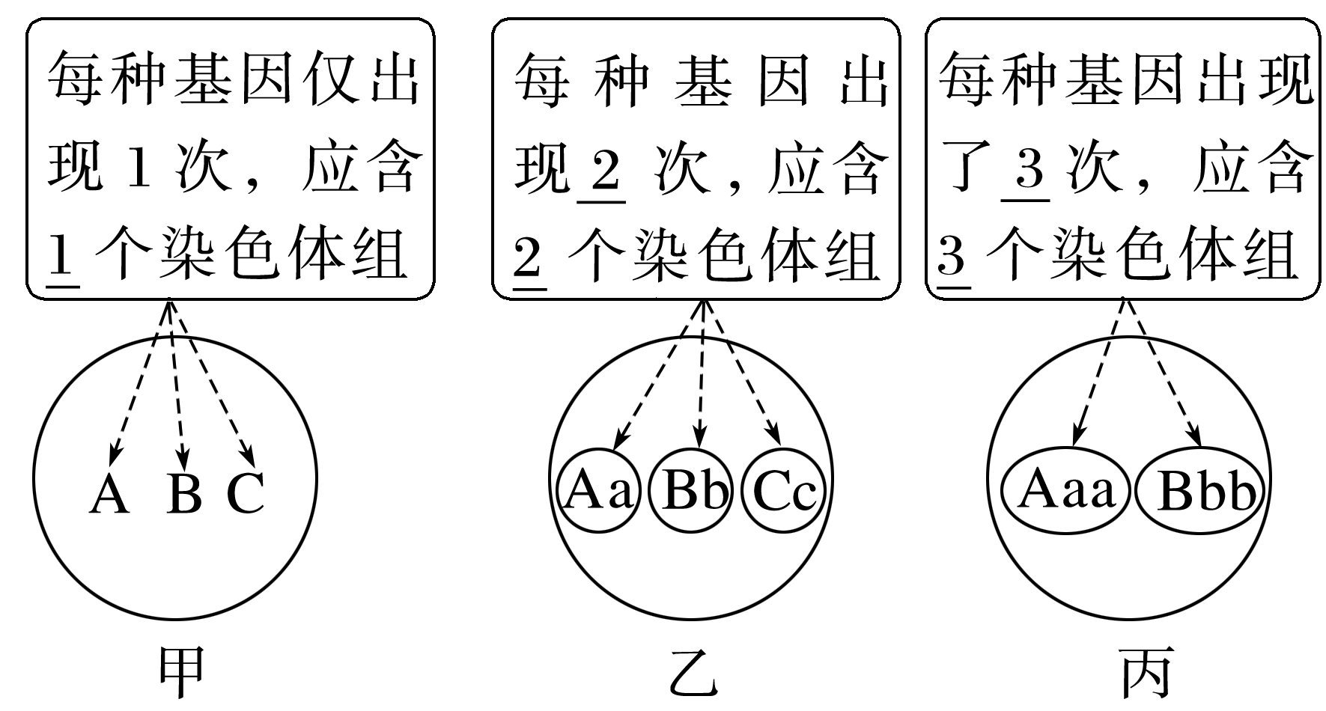
3．单倍体、二倍体和多倍体
项目 | 单倍体 | 二倍体 | 多倍体
概念 | 体细胞中染色体数目与本物种配子染色体数目相同的个体 | 体细胞中含有两个染色体组的个体 | 体细胞中含有三个或三个以上染色体组的个体
发育起点 | 配子 | 受精卵(通常是) | 受精卵(通常是)
植株特点 | ①植株弱小；  ②高度不育 | 正常可育 | ①茎秆粗壮；  ②叶片、果实和种子较大；  ③营养物质含量丰富
体细胞染色体组数 | ≥1 | 2 | ≥3
举例 | 蜜蜂的雄蜂 | 几乎全部的动物和过半数的高等植物 | 香蕉(三倍体)；马铃薯(四倍体)；八倍体小黑麦

源于P₈₈“相关信息”
(1)被子植物中，约有33%的物种是多倍体。例如，普通小麦、棉、烟草、菊、水仙等都是多倍体。
(2)秋水仙素(C₂₂H₂₅O₆N)是从百合科植物秋水仙的种子和球茎中提取出来的一种植物碱。它是白色或淡黄色的粉末或针状结晶，有剧毒，使用时应当特别注意。
4．低温诱导植物细胞染色体数目的变化
(1)实验原理
用低温处理植物的分生组织细胞，能够抑制纺锤体的形成，以致影响细胞有丝分裂中染色体被拉向两极，导致细胞不能分裂成两个子细胞，植物细胞的染色体数目发生变化。
(2)实验步骤
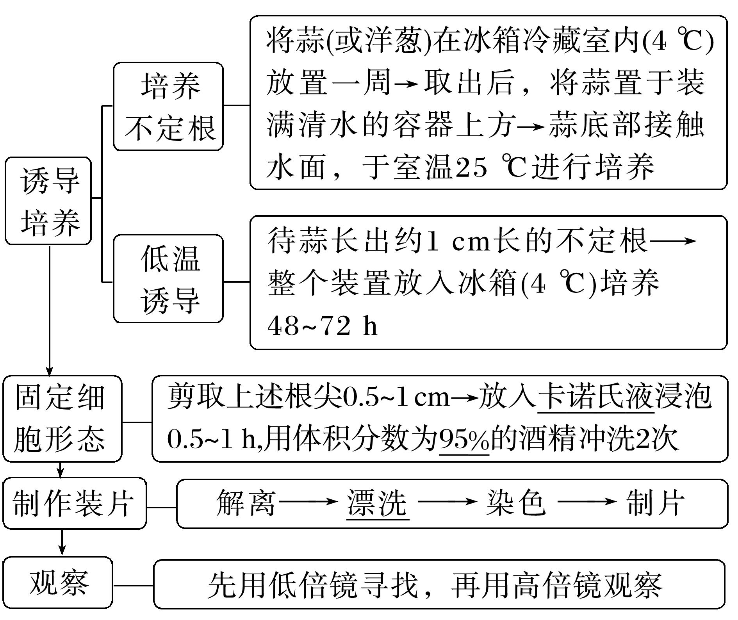
(3)实验现象：视野中既有正常的二倍体细胞，也有染色体数目发生改变的细胞。
归纳总结 实验中的试剂及其作用
试剂 | 使用方法 | 作用
卡诺氏液 | 将根尖放入卡诺氏液中浸泡0.5～1 h | 固定细胞形态
体积分数为95%的酒精 | 冲洗用卡诺氏液处理过的根尖 | 洗去卡诺氏液
质量分数为15%的盐酸 | 与体积分数为95%的酒精等体积混合，作为解离液 | 解离根尖细胞
清水 | 浸泡解离后的根尖细胞约10 min | 漂洗根尖，去除解离液
甲紫溶液 | 把漂洗干净的根尖放进盛有甲紫溶液的玻璃皿中染色3～5 min | 使染色体着色


下图中甲是某二倍体生物体细胞染色体模式图，乙、丙、丁是发生变异后的不同个体的体细胞中的染色体组成模式图。据图回答下列问题：
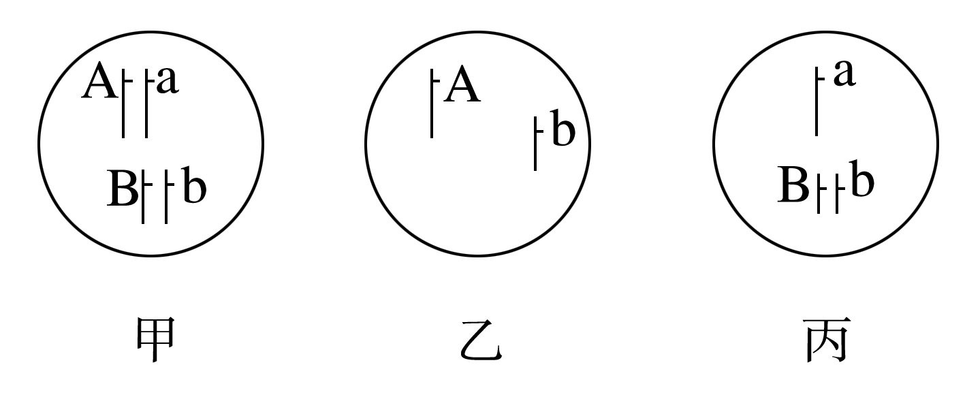
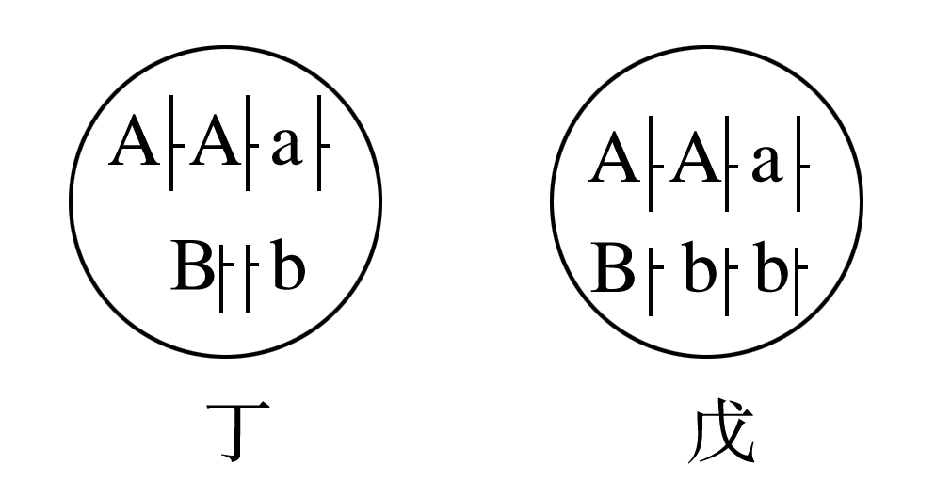
(1)请据上图辨析属于三体、三倍体、单体和单倍体的分别是哪一个？
提示 乙为单倍体，丙为单体，丁为三体，戊为三倍体。
(2)同源四倍体(基因型为AAaa)产生配子时染色体以图示的情况排列在赤道板的两侧，从而形成不同基因型的配子。
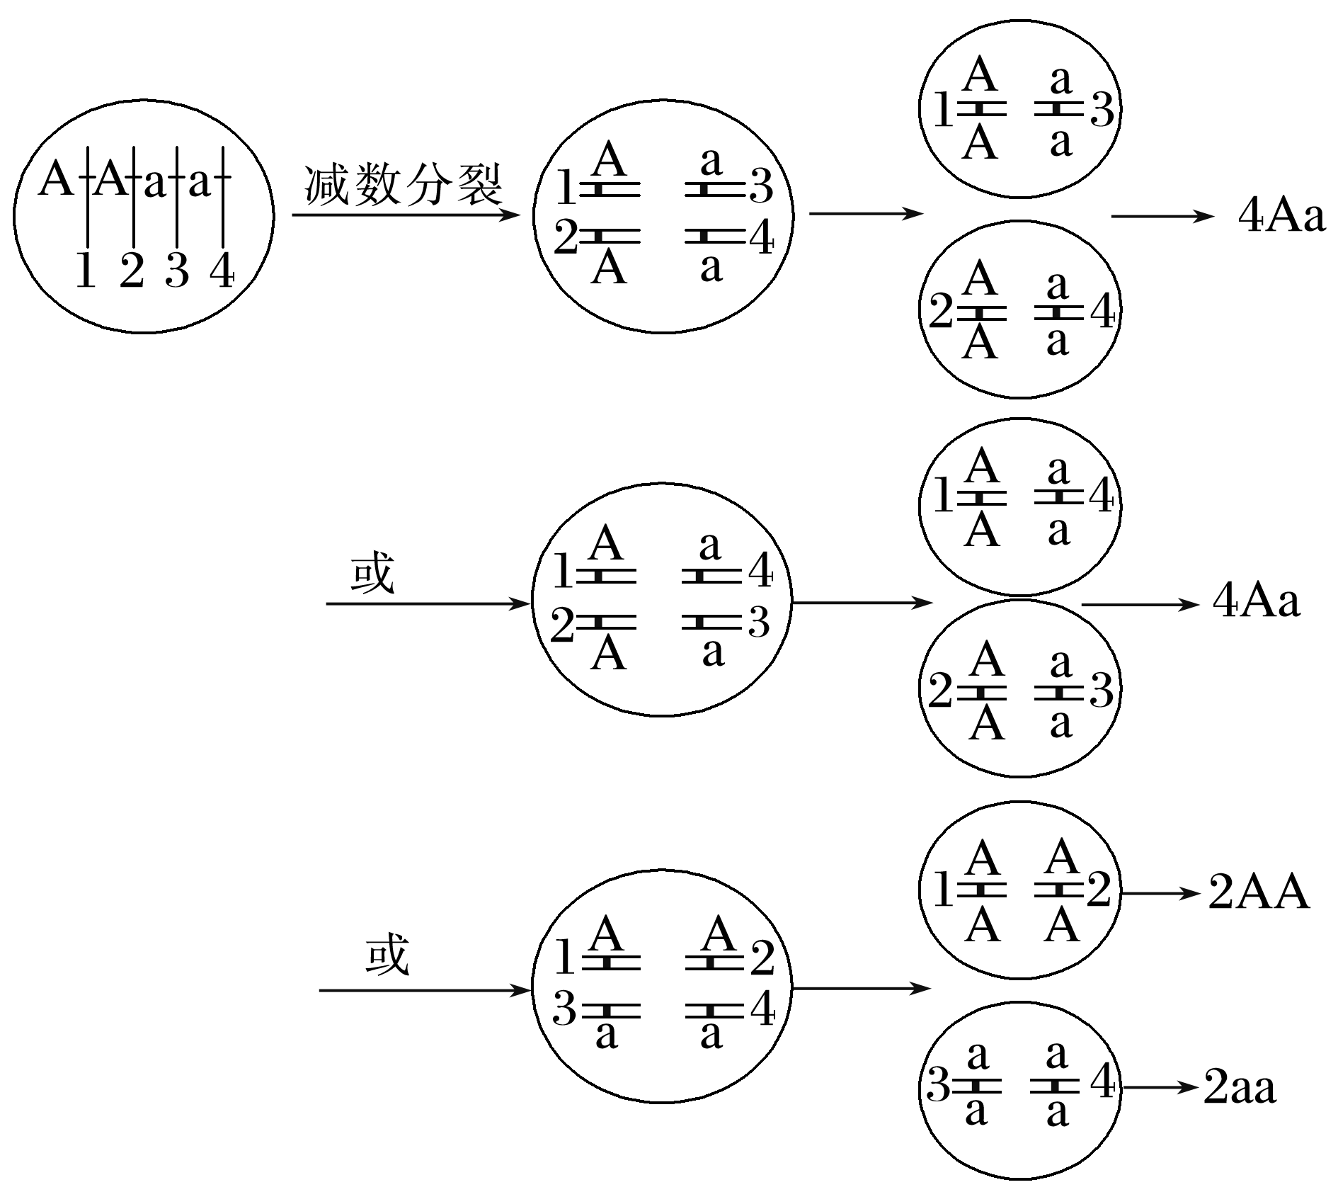
根据上述推导过程，请思考回答下列问题：
①若同源四倍体的基因型为Aaaa，则产生的配子类型及比例：Aa∶aa＝1∶1。
②若同源四倍体的基因型为AAAa，则产生的配子类型及比例：AA∶Aa＝1∶1。
③若同源四倍体的基因型为AAaa，则产生的配子类型及比例：AA∶Aa∶aa＝1∶4∶1。
(3)若三体为XXY的雄性果蝇，三条性染色体任意两条联会概率相等，则XXY个体产生的配子及比例为多少？
提示 X∶Y∶XY∶XX＝2∶1∶2∶1。


3．某大豆突变株表现为黄叶，其基因组成为rr。为进行R/r基因的染色体定位，用该突变株作父本，与不同的三体(2n＋1)绿叶纯合子植株杂交，选择F₁中的三体与黄叶植株杂交得F₂，下表为部分研究结果。下列叙述错误的是( )
母本 | F₂表型及数量
母本 | 黄叶 | 绿叶
9-三体 | 21 | 110
10-三体 | 115 | 120

A.F₁中三体的概率是1/2
B．可用显微观察法初步鉴定三体
C．突变株基因r位于10号染色体上
D．三体绿叶纯合子的基因型为RRR或RR
答案 C
解析 假设R/r基因位于某号染色体上，用该突变株(rr)作父本，与三体绿叶纯合子(RRR)植株杂交，F₁为1/2Rr、1/2RRr，选择F₁中的三体(RRr)与黄叶植株(rr)杂交得F₂，F₂为Rr∶Rrr∶RRr∶rr＝2∶2∶1∶1，即绿叶∶黄叶＝5∶1。由于该突变株与9-三体绿叶纯合子植株杂交，F₂中绿叶∶黄叶≈5∶1，该突变株与10-三体绿叶纯合子植株杂交，F₂中绿叶∶黄叶≈1∶1，所以R/r基因位于9号染色体上。F₁中三体的概率是1/2，A正确，C错误；三体属于染色体数目变异，可用显微观察法初步鉴定三体，B正确；若R/r基因位于与形成三体有关的染色体上，则三体绿叶纯合子的基因型为RRR，若R/r基因位于与形成三体无关的染色体上，则三体绿叶纯合子的基因型为RR，D正确。
4．下列关于单倍体、二倍体和多倍体的叙述，不正确的是( )
A．二倍体生物一定是由受精卵直接发育而来的
B．单倍体生物体细胞中不一定只含有一个染色体组
C．采用花药离体培养的方法得到的个体是单倍体
D．三倍体无子西瓜体细胞含有三个染色体组
答案 A
解析 由受精卵发育而来，含有两个染色体组的个体称为二倍体，但是二倍体不一定都是由受精卵发育来的，比如单倍体育种中人工诱导加倍后得到的二倍体，A错误；单倍体生物体细胞中，含有本物种配子染色体组数，但不一定只含有一个染色体组，也可能含有多个染色体组，B正确；采用花药离体培养的方法得到的个体与本物种配子中的染色体数目相同，都是单倍体，C正确；二倍体西瓜幼苗用秋水仙素处理后，可以得到四倍体植株，接受普通二倍体西瓜的正常花粉，形成的受精卵含有三个染色体组，由受精卵发育成的三倍体无子西瓜体细胞中含有三个染色体组，D正确。
5．下列有关“低温诱导植物细胞染色体数目的变化”实验的叙述，正确的是( )
A．低温会抑制纺锤体的形成
B．甲紫溶液的作用是固定和染色
C．固定和解离后都是用体积分数为95%的酒精漂洗
D．在高倍镜下可以观察到二倍体细胞变为四倍体的过程
答案 A
解析 低温能抑制细胞有丝分裂过程中纺锤体的形成，使细胞分裂后期染色体不能向两极移动，导致细胞中染色体数目加倍，A正确；甲紫溶液的作用是对染色体进行染色，B错误；解离后的漂洗液是清水，C错误；由于经过固定和制片后细胞失活，所以在高倍显微镜下不可能观察到细胞从二倍体变为四倍体的过程，D错误。

考点三 生物染色体数目变异在育种上的应用
1．多倍体育种
(1)原理：染色体数目变异。
(2)方法：用秋水仙素或低温处理。
(3)处理材料：萌发的种子或幼苗。
(4)过程
$\boxed{分裂的细胞}$$\boxed{抑制纺锤体形成}$$\boxed{\begin{matrix}染色体不能移向细胞 \\ 两极，从而引起细胞 \\ 内染色体数目加倍\end{matrix}}$
(5)实例：三倍体无子西瓜
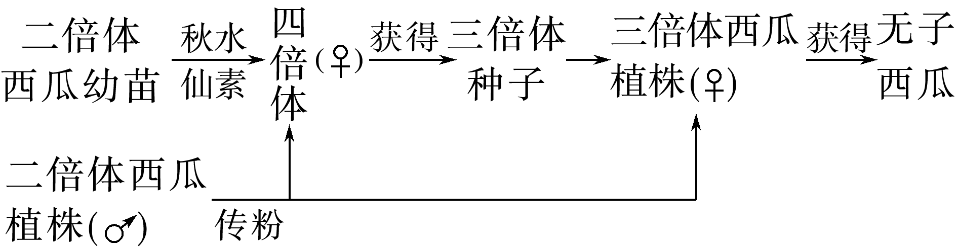
①两次传粉
②用秋水仙素处理幼苗后，分生组织分裂产生的茎、叶、花染色体数目加倍，而未经处理部分(如根部细胞)的染色体数不变。
③三倍体西瓜无子的原因：三倍体西瓜在减数分裂过程中，由于染色体联会紊乱，不能产生正常配子。
2．单倍体育种
(1)原理：染色体(数目)变异。
(2)过程
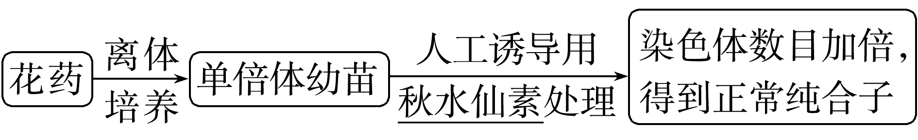
(3)优点：明显缩短育种年限，所得个体均为纯合子。
(4)缺点：技术复杂。
如图所示，甲、乙表示水稻两个品种，A、a和B、b表示分别位于两对同源染色体上的两对等位基因，①～⑥表示培育水稻新品种的过程。请思考回答下列问题：
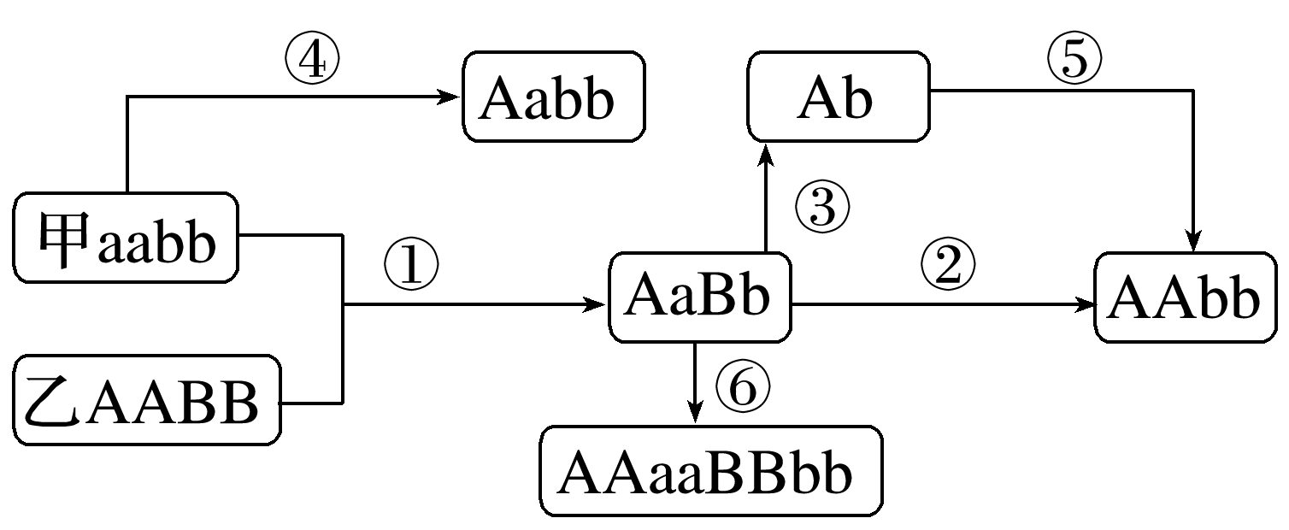
(1)图中哪种途径为单倍体育种？
提示 图中①③⑤过程表示单倍体育种。
(2)图中哪一标号处需用秋水仙素处理？应如何处理？
提示 图中⑤处需用秋水仙素处理单倍体的幼苗，从而获得纯合子；⑥处需用秋水仙素处理萌发的种子或幼苗，以诱导染色体数目加倍。
(3)④⑥的育种原理分别是什么？
提示 ④的育种原理为基因突变，⑥的育种原理为染色体变异。
(4)AaBb植株和AAaaBBbb植株是同一物种吗？为什么？
提示 不是同一物种。因为二倍体AaBb与四倍体AAaaBBbb杂交产生的子代为不育的三倍体，因此二者是不同的物种。
(5)若AAaaBBbb在产配子时同源染色体两两配对，两两分离，则其产生AaBb配子的概率为多少？写出计算思路。
提示 植株AAaaBBbb减数分裂产生的配子基因型及比例为(AA∶Aa∶aa)(BB∶Bb∶bb)＝(1∶4∶1)(1∶4∶1)，则产生AaBb配子的概率＝2/3×2/3＝4/9。
6．人类目前所食用的香蕉均来自三倍体香蕉植株，如图所示是三倍体香蕉的培育过程。下列相关叙述正确的是( )
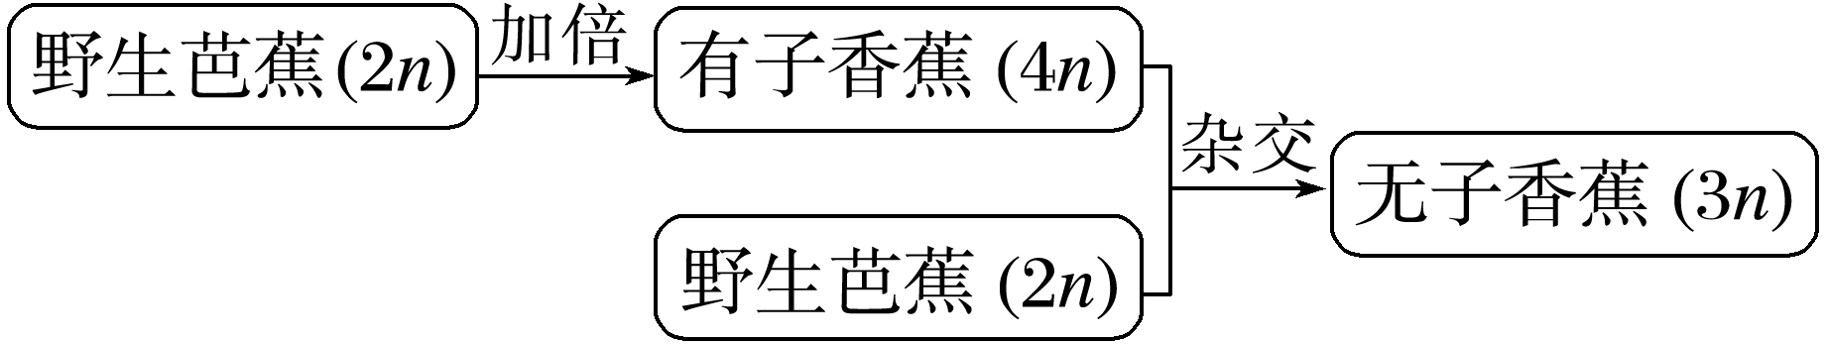
A．无子香蕉的培育过程主要运用了基因重组的原理
B．图中染色体数目加倍的主要原因是有丝分裂前期纺锤体不能形成
C．二倍体与四倍体杂交能产生三倍体，它们之间不存在生殖隔离
D．若图中无子香蕉的基因型均为Aaa，则有子香蕉的基因型可以是AAaa
答案 B
解析 该“无子香蕉”培育的方法为多倍体育种，其原理是染色体变异，A错误；用低温或秋水仙素诱导细胞中染色体数目加倍的原理均是抑制细胞分裂时纺锤体的形成，因此图中染色体加倍的主要原因是有丝分裂前期纺锤体不能形成，B正确；二倍体与四倍体杂交虽然能产生三倍体，但三倍体不育，所以它们之间仍然存在生殖隔离，C错误；若有子香蕉的基因型是AAaa，则其产生的配子基因型为AA、Aa、aa，则与该有子香蕉杂交的野生芭蕉的基因型无论是AA或Aa，还是aa，产生的无子香蕉的基因型都不可能均为Aaa，D错误。
7．(2023·江苏南通高三模拟)在自然条件下，二倍体植物(2n＝4)形成四倍体植物的过程如图所示。下列有关叙述错误的是( )
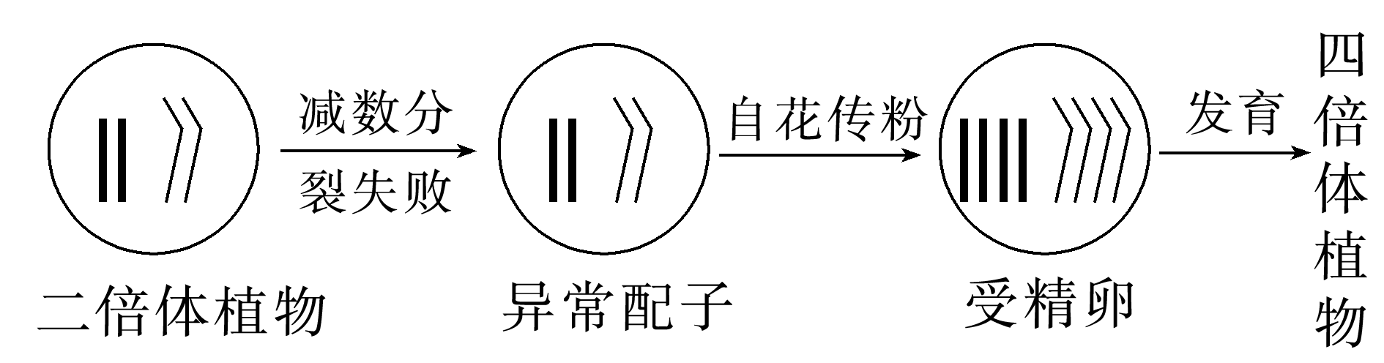
A．减数分裂失败可能发生在减数分裂Ⅱ
B．二倍体植物与四倍体植物应属于不同的物种
C．图示四倍体植物的形成并未经长期的地理隔离过程
D．若要测定图示四倍体植物的基因组DNA序列，则需测4条染色体上的DNA
答案 D
解析 根据题意和图示分析可知，二倍体植株减数分裂失败形成的异常配子中含有2个染色体组，自花传粉形成的受精卵中含有4个染色体组，发育形成四倍体。减数分裂失败既可以发生在减数分裂Ⅰ也可以发生在减数分裂Ⅱ，A正确；二倍体植物与四倍体植物杂交后代为三倍体，三倍体减数分裂时同源染色体联会紊乱，不能形成可育的配子，二者之间存在生殖隔离，所以属于不同的物种，B正确；图示四倍体植物的形成并未经长期的地理隔离过程，C正确；测定四倍体植物基因组的全部DNA序列时只需测定2条染色体上的DNA，D错误。

